|  |  |  |  |  |  |  |  |  |
| --- | --- | --- | --- | --- | --- | --- | --- | --- |
| フリガナ  氏　名 |  | | 男  女 | 歳 | | 生年月日 | | 年　　　月　　　日 |
| 連絡先  ＊ | 住　所 | （〒　　　　－　　　　　） | | | | | | |
| 電話番号  （自宅） |  | | | FAX | |  | |
| 電話番号  （携帯） |  | | | Eﾒｰﾙ | |  | |
| 携帯ﾒｰﾙ |  | | | | | | |
| 18歳未満の方は、保護者の方が同意の署名をしてください。　　　　　保護者氏名  キンビコミュニケータへの参加に同意します。 | | | | | | | | |

2024年度　キンビコミュニケータ応募用紙

◆これまでの活動や、学歴、職歴、資格などをお書きください。（任意）

|  |  |
| --- | --- |
| 期間（西暦） | 活動・学歴等 |
| 年　　月～　　　年　　月 |  |
| 年　　月～　　　年　　月 |  |
| 年　　月～　　　年　　月 |  |
| 年　　月～　　　年　　月 |  |

資格など

◆キンビコミュニケータに応募した理由と、あなたの興味･関心、ご経験などをお書きください。

＊ご提供いただいた個人情報は、2024年度キンビコミュニケータ名簿として作成され、運営上の参考データとしてのみ利用し、退会時に破棄します。

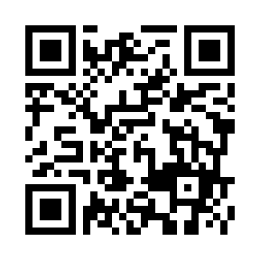

応募用紙はこのQRコードからもダウンロードできます。→